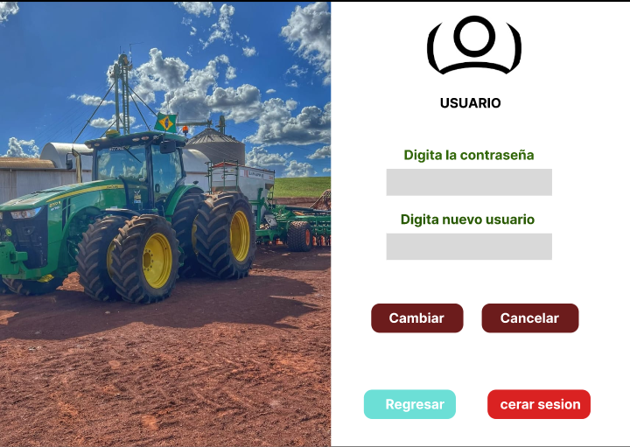

En la parte izquierda de la pantalla veo una sección donde el usuario puede gestionar su cuenta. Aquí se les solicita que ingresen su "Contraseña" actual en un campo de texto.

Debajo de eso, hay otro campo de texto donde pueden escribir un "Nuevo usuario". Esto les permite cambiar su nombre de usuario o identificador de cuenta.

Más abajo, hay dos botones:

- "Cambiar": Este botón les permitiría aplicar los cambios que hicieron en su nombre de usuario.

- "Regresar": Este botón les daría la opción de volver a la pantalla anterior sin aplicar los cambios.